实验三 进程间通信

姓 名： 单楚雄 学 号 ：21013025 成绩

实验时间 20231108 指导教师(签名)

（诚信声明：本实验报告内容，均由本人亲自上机完成。 签名：_____________）

一．实验目的
1.掌握利用管道机制实现进程间的通信的方法
2.掌握利用消息缓冲队列机制实现进程间的通信的方法
3.掌握利用共享存储区机制实现进程间的通信的方法
4.加深对上述三种通信机制的理解。

二．实验工具与设备
已安装 Linux 操作系统的计算机。

三．实验内容

- 掌握实现进程间通信的系统调用的功能和方法
- 编写一段程序，实现进程间的管道通信。 其中，父进程通过管道向子进程发送一个字符串（子进程的进程号），子进程将它显示出来。
程序代码如下：
#include <stdio.h>
#include <stdlib.h>
#include <unistd.h>
#include <string.h>
#define BUFFER_SIZE 64
int main() {
int pipe_fd[2]; // 管道文件描述符数组
pid_t child_pid;
char message[BUFFER_SIZE];

// 创建管道
if (pipe(pipe_fd) == -1) {
perror("Pipe creation failed");
exit(1);
}
// 创建子进程
child_pid = fork();
if (child_pid == -1) {
perror("Fork failed");
exit(1);
}

if (child_pid == 0) {
// 子进程
close(pipe_fd[1]); // 关闭管道写入端

// 从管道读取父进程发送的消息
ssize_t bytes_read = read(pipe_fd[0], message, BUFFER_SIZE);
if (bytes_read > 0) {
printf("Child (PID %d) received message from parent: %s\n", getpid(), message);
}

close(pipe_fd[0]); // 关闭管道读取端
} else {
// 父进程
close(pipe_fd[0]); // 关闭管道读取端

// 向管道写入消息
char parent_message[] = "Hello from parent!";
write(pipe_fd[1], parent_message, strlen(parent_message) + 1);

close(pipe_fd[1]); // 关闭管道写入端
}
return 0;
}
终端执行结果如下：（命令最后一行）
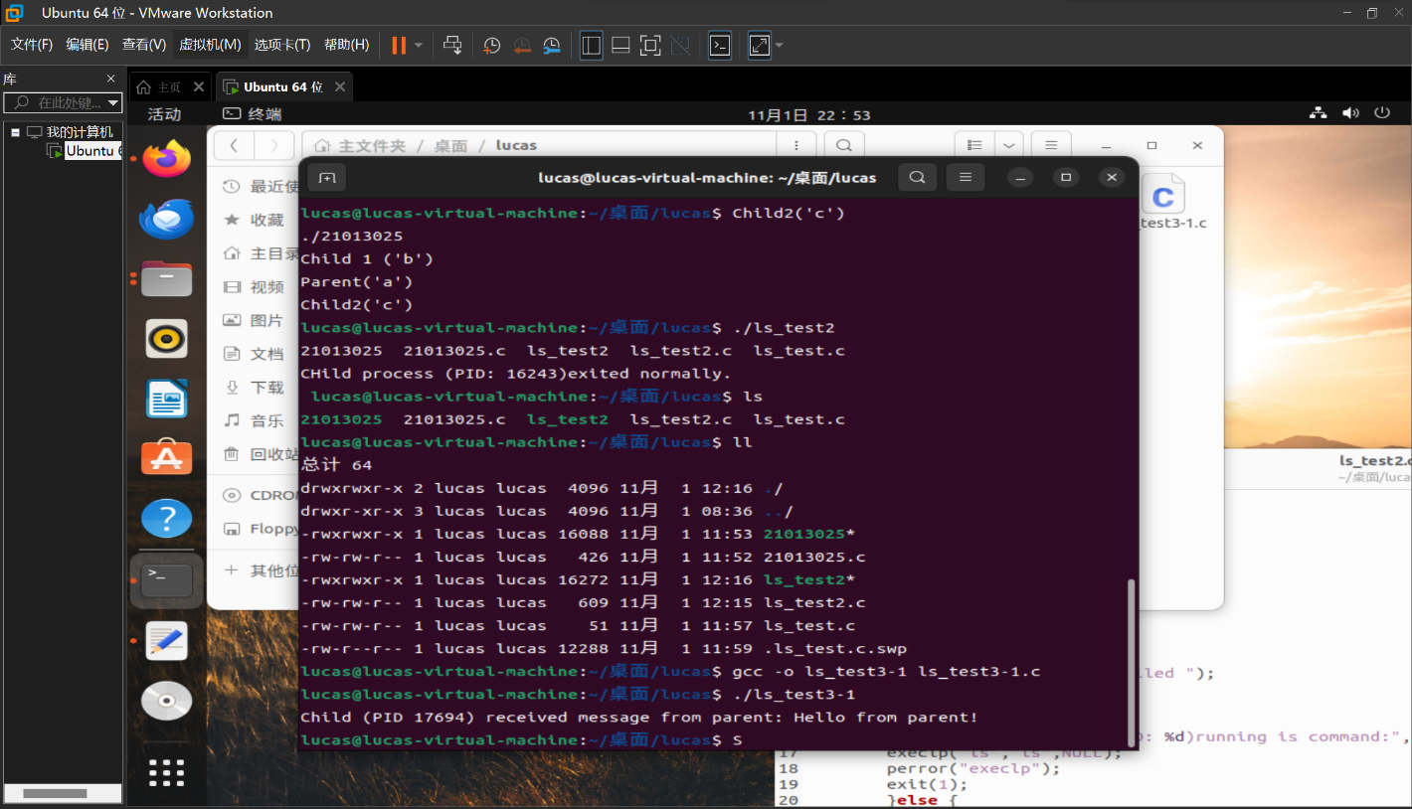

- 编写一段程序，使用消息缓冲队列来实现 client 进程和 server 进程之间的通信。
（1）Client程序代码：
#include <stdio.h>
#include <stdlib.h>
#include <string.h>
#include <sys/types.h>
#include <sys/ipc.h>
#include <sys/msg.h>

struct message_buffer {
long message_type;
char message_text[100];
};

int main() {
key_t message_queue_key;
int message_queue_id;
struct message_buffer message;

// 生成消息队列的键值
message_queue_key = ftok("/tmp", 'A');

// 创建消息队列
message_queue_id = msgget(message_queue_key, 0666 | IPC_CREAT);

// 接收消息
msgrcv(message_queue_id, &message, sizeof(message.message_text), 1, 0);

// 显示接收到的消息
printf("Received message: %s\n", message.message_text);

// 删除消息队列
msgctl(message_queue_id, IPC_RMID, NULL);

return 0;
}
（2）Server程序代码：
#include <stdio.h>
#include <stdlib.h>
#include <string.h>
#include <sys/types.h>
#include <sys/ipc.h>
#include <sys/msg.h>

struct message_buffer {
long message_type;
char message_text[100];
};

int main() {
key_t message_queue_key;
int message_queue_id;
struct message_buffer message;

// 生成消息队列的键值
message_queue_key = ftok("/tmp", 'A');

// 获取消息队列
message_queue_id = msgget(message_queue_key, 0666 | IPC_CREAT);

// 设置消息类型
message.message_type = 1;

// 输入要发送的消息
printf("Enter a message: ");
fgets(message.message_text, 100, stdin);

// 发送消息
msgsnd(message_queue_id, &message, sizeof(message.message_text), 0);

printf("Message sent: %s\n", message.message_text);

return 0;
}

两个终端运行结果如下：
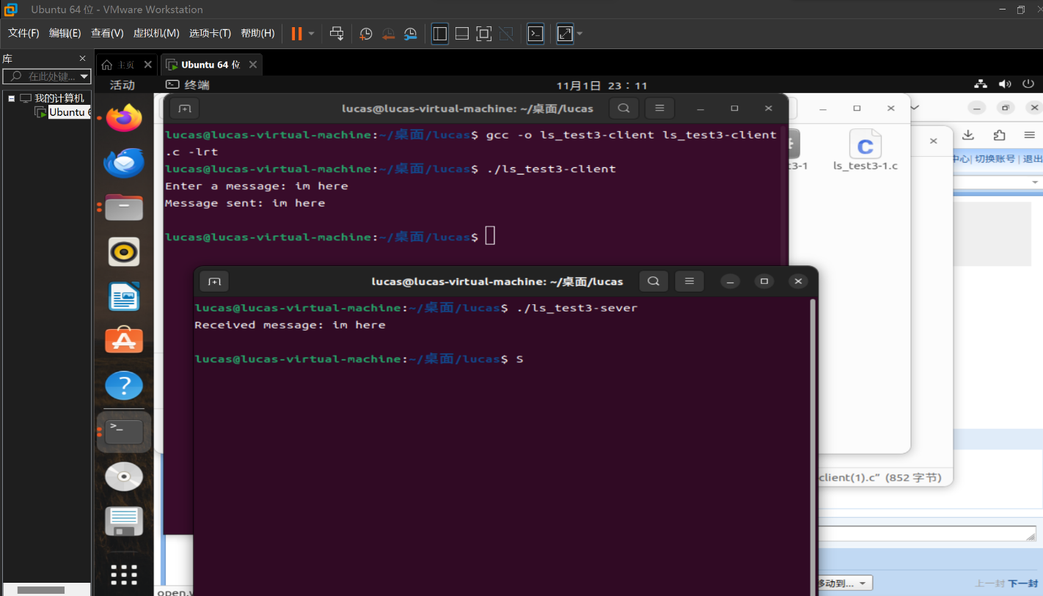
- 编写一个与上述功能相同的程序，使其用共享存储区来实现两个进程之间的通信。

（1）Client程序代码：
#include <stdio.h>
#include <stdlib.h>
#include <string.h>
#include <sys/types.h>
#include <sys/ipc.h>
#include <sys/shm.h>

int main() {
key_t shared_memory_key = ftok("/tmp", 'A');
int shared_memory_id;
char *shared_memory_data;

// 创建共享内存段
shared_memory_id = shmget(shared_memory_key, 1024, 0666 | IPC_CREAT);

// 连接到共享内存
shared_memory_data = (char *)shmat(shared_memory_id, (void *)0, 0);

printf("Server process is waiting for data...\n");

// 读取共享内存中的数据
while (1) {
if (shared_memory_data[0] != '\0') {
printf("Received data: %s\n", shared_memory_data);
shared_memory_data[0] = '\0'; // 清空共享内存
}
}

// 分离共享内存
shmdt(shared_memory_data);

// 删除共享内存
shmctl(shared_memory_id, IPC_RMID, NULL);

return 0;
}
（2）Server程序代码：
#include <stdio.h>
#include <stdlib.h>
#include <string.h>
#include <sys/types.h>
#include <sys/ipc.h>
#include <sys/shm.h>

int main() {
key_t shared_memory_key = ftok("/tmp", 'A');
int shared_memory_id;
char *shared_memory_data;

// 连接到共享内存
shared_memory_id = shmget(shared_memory_key, 1024, 0666 | IPC_CREAT);
shared_memory_data = (char *)shmat(shared_memory_id, (void *)0, 0);

// 输入要发送的数据
printf("Enter data to send: ");
fgets(shared_memory_data, 1024, stdin);

// 分离共享内存
shmdt(shared_memory_data);

return 0;
}
终端执行结果：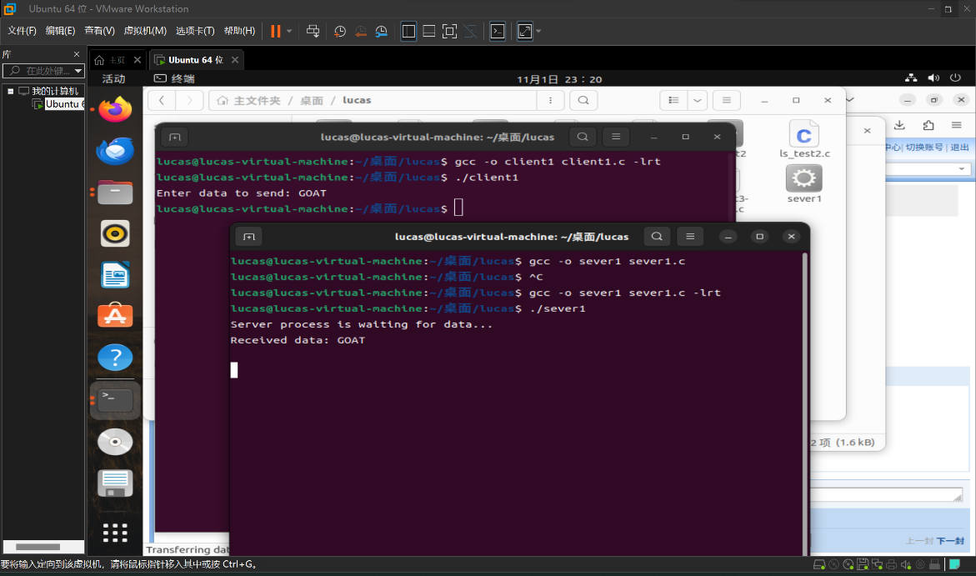

四．思考题

- 上述哪些通信机制提供了发送进程和接收进程之间的同步功能？这些同步是如何进行的？

1）. 管道通信：
同步方式：管道通信是半双工的，因此一般通过系统调用 pipe() 创建管道，然后通过 fork()创建子进程。父进程和子进程在读写管道时需要进行同步操作，以确保数据正确传输。
同步机制：通常使用进程间的信号（Signal）或其他同步机制来确保父进程和子进程在管道的读写操作上进行同步。比如，可以使用信号量、互斥锁等来确保在适当的时候进行读写操作，防止出现竞态条件。

2）. 消息缓冲队列：
同步方式：消息缓冲队列提供了进程间的消息传递机制，但在发送和接收消息时，需要确保发送者和接收者之间的同步。
同步机制：通常通过系统提供的消息队列函数（如msgget()、msgsnd()、msgrcv()等）来实现同步。消息队列的操作函数本身会对消息队列进行加锁，以确保在发送和接收消息时不会出现竞态条件。

3）. 共享存储区：
同步方式：共享存储区允许两个进程共享一块内存空间，但需要确保在读写共享数据时不会发生冲突。
同步机制：通常使用信号量或其他同步机制来确保对共享存储区的访问是同步的。进程在访问共享内存之前需要获得相应的锁，防止多个进程同时修改共享数据导致数据不一致。

在所有这些通信机制中，同步是通过操作系统提供的同步原语（如信号量、互斥锁等）来实现的。这样可以确保在多进程环境中，各个进程能够有序地访问共享资源，避免竞态条件和数据不一致问题。

- 上述通信机制各有什么特点，它们分别适合于何种场合？
各种通信机制有不同的特点，适用于不同的场合。以下是对上述通信机制的特点和适用场景的概述：

1.管道通信：：
特点：
单向通信，分为命名管道（FIFO）和匿名管道。
可以通过系统调用 `pipe()` 或 `mkfifo()` 创建。
适用于具有亲缘关系的进程，如父子进程之间的通信。
适用场景：
父子进程间通信。
顺序读写，单向传输数据。

2. 消息缓冲队列：
特点：
提供了消息的缓冲和队列机制，消息有类型标识。
通过系统调用 msgget()、msgsnd()、msgrcv() 等进行操作。
可以实现进程间的非亲缘关系通信。
适用场景：
进程间异步通信，不要求直接的数据共享。
独立的进程间通信，不需要共享大量数据。

3.共享存储区：
特点：
通过共享内存段实现进程间数据共享。
需要额外的同步机制，如信号量，来避免竞态条件。
适用于高效的数据共享，但需要处理同步和互斥问题。
适用场景：
大量数据的共享，避免了数据的复制开销。
需要频繁交换数据的进程间通信。
有一定同步机制的情况下，可以提供高效的通信方式。

总的来说，选择通信机制取决于应用程序的需求。如果只是简单的父子进程通信，可以选择管道。如果需要异步通信，并且消息有类型标识，可以选择消息缓冲队列。如果需要高效的数据共享，可以选择共享存储区。在实际应用中，通常会根据具体情况综合考虑进程间通信的需求、性能要求以及同步机制的复杂性来选择合适的通信机制。

